Business King Tycoon



Agrupamento de Escolas da Batalha 2021/ 2021

**Diogo Leonardo, turma 12ºD, Número 3**

Curso profissional

Técnico de Gestão e Programação de Sistemas Informáticos

Programação e Sistemas de Informação (Módulo 16)

Agradecimentos

A elaboração deste projeto não teria sido possível sem a colaboração, estímulo e apoio de diversas pessoas. Gostaria, por este facto, manifestar a minha sincera gratidão.

Queria deixar um grande agradecimento a todas as pessoas que, de geral modo, me ajudaram a tornar este projeto possível, como colegas de trabalho, o meu professor orientador, Paulo Reis, amigos e familiares que participaram ao testar, opinar e reportar erros existentes no jogo, e a todos os outros professores que direta ou indiretamente me apoiaram nas diferentes etapas desta minha formação, assim como concessão deste projeto e respectivas documentações e relatórios.

Resumo

Como Prova de Aptidão Profissional (PAP) elaborei um jogo digital para a plataforma *android*, com os temas investimentos, negócios e *Gambling*, de uma forma simples, divertida e intuitiva.

*Business King Tycoon* consiste essencialmente em gerir da melhor forma os seus recursos (dinheiro), pelas diversas opções de investir, apostar, criar empresas entre outros, para assim aumentar cada vez mais o seu capital e alcançar o sucesso dentro do jogo, distinguindo-se assim dos outros jogadores num mundo empresarial.

O Projeto desafia os jogadores a desenvolver as suas capacidades em gestão e empreendedorismo enquanto, ao mesmo tempo, se divertem.

Palavras-chave (Tema): VideoJogo, Tycoon, Android, Gambling.

Palavras-chave (Tecnologias): Unity, Visual Studio, Photoshop, Vegas Pro.

**Índice**

**Agradecimentos** ……………………………………………………………………………….………………………....…... 2

**Resumo** ……………….…………………………………………………………………………………..……….............……… 3

**Índice** ………………….……………………………………………………………………………….……...…………….……… 4

**Notação e Glossário** …………………………….………………………………………………….……………… 5

**1.** **Introdução** 6

**1.1.** **Enquadramento** 7

**1.2.** **Apresentação do Projeto** 8

**1.2.1. Planeamento do projeto** 9

**1.3.** **Tecnologias utilizadas** 10

**1.4.** **Contributos deste trabalho** 11

**2.** **Desenvolvimento e Descrição Técnica** 12

**2.1.** **Descrição do Produto final** 13

**2.1.1. Conceitos e Noções Básicas** 16

**2.1.2. Ciclo do Jogo** 17

**2.1.3. GamePlay (Jogabilidade)** 20

**2.1.4. Consistência** 28

**2.1.5. Cenas e Telas** 29

**2.3.** **Persistência de Dados** 39

**2.4.** **Interface de utilização** 41

**2.5.** **Desenvolvimento do projeto** 50

**3.** **Conclusões** 60

**3.1. Objetivos realizados e trabalho futuro** 60

**3.2. Dificuldades sentidas** 61

**3.3. Apreciação final** 62

Notação e Glossário

*Tycoon* – Modo de jogo onde o objetivo é a pessoa ter sucesso nos negócios ou em investimentos e tornar-se muito rica e poderosa.

*Android* – O Android é o sistema operativo para dispositivos móveis mais utilizado no mundo atualmente.

*Gambling* – O ato de apostar dinheiro, por exemplo, num jogo.

*Tycoon* – Modo de jogo onde o objetivo é a pessoa ter sucesso nos negócios ou em investimentos e tornar-se muito rica e poderosa.

*Software* – Aplicativo ou programa digital.

*Script* – Bloco de código ou indicações destinadas a executar uma certa função/rotina nos aplicativos e programas digitais.

***Array*** – Sequencia de dados não ordenados de uma variável.

***Designer*** – Profissional responsável pela criação e edição de ficheiros multimédia tais como imagens, animações, vídeos entre outros.

# **Introdução**

O presente projeto foi desenvolvido no âmbito da Prova de Aptidão Profissional (PAP) do Curso Técnico de Gestão e programação de Sistemas Informáticos (TGPSI) 2018-2021, lecionado na Escola Secundária da Batalha.

No campo introdução, irei descrever o meu projeto quanto ao seu enquadramento, apresentar o projeto, o planeamento do mesmo e as ferramentas utilizadas.

## **Enquadramento**

O tema do projeto consiste num *Jogo 2D*(significa “Duas Dimensões”, ou seja, o jogo apenas terá o eixo X e Y, largura e altura, o que faz com que seja visto como uma imagem plana) para dispositivos Android, do género *Tycoon game* (é umacategoria de jogos que tem como objetivo a progressão/evolução e o aumento do seu património enquanto jogador, ao longo do tempo, tendo como foco principal a gestão económica dentro do jogo), com investimento de capital, negócios e empreendedorismo com um propósito de entretenimento, utilizando dinheiro fictício.

Gestão de negócios e apostas serão um dos pontos principais do jogo.  
Este jogo será totalmente offline, para uma independência total de quaisquer plataformas de terceiros e assim não ter custos a suportar na realização e jogabilidade do jogo, tais como alojamento para este e serviços de dados, garantindo ainda que não seja necessária ligação à internet para jogar.

## **Apresentação do Projeto**

O projeto *Business King Tycoon* tem como finalidade a criação de um jogo digital de qualidade, com um ambiente moderno e apelativo, à volta de um mundo empresarial e de valores/dinheiro, acabando até mesmo por atingir um nível de competição com outros jogos da mesma categoria.

O objetivo do jogo é gerir da melhor forma os seus recursos (dinheiro) para conduzir os seus negócios ao sucesso, e assim distinguir-se dos outros jogadores num mundo empresarial. Para além do entretenimento e diversão, ao joga-lo, este jogo permite também desenvolver a mente económica e empreendedora de cada um, ao passar pelos desafios proporcionados ao longo do jogo.

A motivação para a concretização deste projeto provém de uma ambição desde muito cedo, antes mesmo de entrar para o curso que frequento, Técnico de Gestão e Programação de Sistemas Informáticos, de criar jogos digitais. Com este projeto final de curso, pude pôr em prática e executar o jogo que havia idolatrado.

### Planeamento do projeto

Este projeto teve várias etapas, que foram planeadas inicialmente, sem muito rigor em termos de cumprimento de prazos dessas mesmas etapas, para que se surgisse algum tipo de imprevisto, houvesse tempo para dar a volta sem dificuldades.

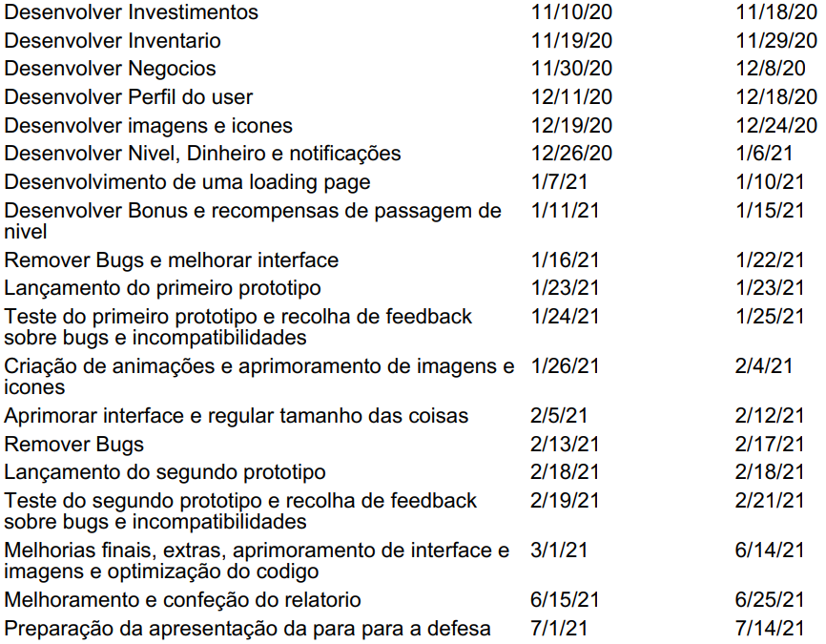



## **Tecnologias utilizadas**

No desenvolvimento do meu projeto, *Business King Tycoon*, usei as seguintes ferramentas e tecnologias:

* **Unity (programação):** Unity 3D ou simplesmente Unity é um motor de jogo 2D/3D e uma IDE (Integrated Development Environment).

<https://unity.com/>

* **Visual Studio (programação):** É um *software* de edição de texto que possibilita aos utilizadores escrever códigos numa determinado linguagem para, então, serem “traduzidos” para comandos dos computadores.

<https://visualstudio.microsoft.com/vs/community/>

* **Photoshop (edição):** Photoshop é um *software* de edição de imagens criado pela Adobe Systems. É amplamente utilizado por fotógrafos por ser um dos mais completos programas disponíveis no mercado.

<https://www.adobe.com/pt/products/photoshop.html>

* **Youtube: Brackeys, Hamza Herbou (aprendizagem):** O YouTube é um site que possibilita a publicação e o compartilhamento de vídeos em formato digital.

<https://www.youtube.com/>

* **Google Pesquisas (pesquisa, esclarecimento de dúvidas e aprendizagem):** Uma grande base de informação gerida pela empresa Americana, Google, que permite fazer pesquisas na internet.

<https://www.google.com/>

* **Word (anotações/planificação/relatório):** é um programa de processamento de texto em formato digital.

<https://www.microsoft.com/pt-pt/download/office.aspx>

* **Sony Vegas Pro (Edição de vídeo e som):** O Sony Vegas Pro é um editor de vídeo que oferece bons recursos para projetos audiovisuais.

<https://www.vegascreativesoftware.com/pt/>

## **Contributos deste trabalho**

Este jogo tem como principal finalidade o entretenimento do jogador, como forma de passar o tempo e ou de se distrair das rotinas do cotidiano.

Pode também ser encarado de forma competitiva, no sentido de atingir a maior fortuna possível, progredindo cada vez mais dentro do jogo.

Como mencionado previamente, este projeto permite ao utilizador desenvolver a sua mente económica e empreendedora, ao passar pelos diversos desafios proporcionados ao longo do jogo.

# **Desenvolvimento e Descrição Técnica**

Neste capítulo irei descrever o produto final, os seus requisitos funcionais de utilização, o modelo de dados utilizado, uma explicação das interfaces do jogo, o processo de desenvolvimento e explicação da concretização do mesmo.

## **Descrição do Produto final**

O meu projeto, denominado de *Business King Tycoon*, tem por base, como já referido, investimentos, apostas e negócios. Tem também algumas funcionalidades extra que chamam a atenção dos jogadores, como uma roda de bónus diário, e um *MiniGame* (pequeno jogo dentro do principal) que permite ao jogador ganhar algum dinheiro extra enquanto se diverte a jogar.

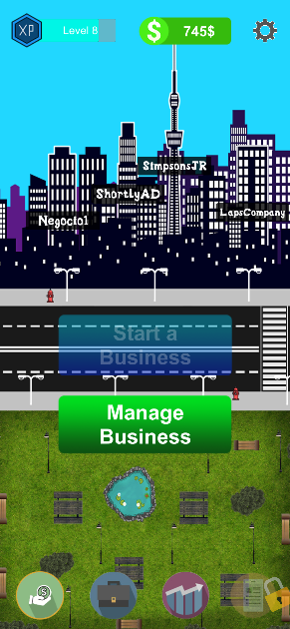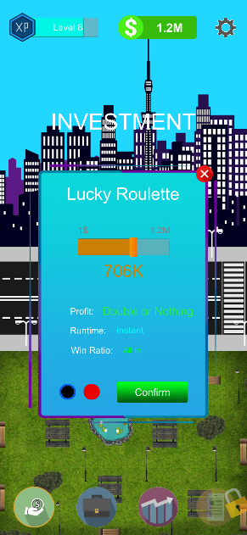

No jogo há dois tipos de investimento, na aba “Investimentos”:

* **Apostas** – Apostar um valor definido pelo utilizador, tendo em conta a quantia a por este possuída. O utilizador poderá ganhar e assim duplicar o valor investido, ou se perder, perder o total do valor investido. O resultado é ditado aleatoriamente por uma *roleta* no jogo.
* **Revenda de produtos** – Investir um valor definido pelo utilizador, na compra de produtos para revender a um preço superior gerando assim lucro de tempo a tempo, com um valor alvo de +12% do investido até às 24h seguintes.
* **Negócios** – Temos também a possibilidade de criar o nosso próprio **negócio(s)**, na aba “Negócios”, e geri-lo(s) de maneira a lucrar com ele(s) e expandi-lo(s).
* **Bónus e Modos de Jogo** – O jogador vai desbloqueando recompensas, **bónus e modos de jogo** (como o “*Money Rush”* que é um *MiniGame* onde o objetivo é desviar-se dos obstáculos até chegar à “meta”) ao longo da sua jornada, conforme vai progredindo na mesma.

Existe a possibilidade de consultar os investimentos feitos, na aba “Inventário”. Este mostra todo o histórico de apostas e revendas já feitas, e todos os seus detalhes com possibilidade de aplicar filtros de “mostrar só Apostas” e “mostrar só Revendas”.

Há também uma interface para os detalhes do jogador, denominado “Perfil” que contém informações gerais sobre as ações do jogador dentro do jogo, estatísticas, entre outras.

Foquei-me na realização de cenários modernos e futuristas, intuitivos e pouco pesados para evitar um mau desempenho em dispositivos mais antigos/lentos, e para os iniciantes, uma demonstração *in game* (dentro do jogo) que explica ao jogador como funciona o mundo do negócio do *Business King Tycoon.*

### Conceitos e Noções Básicas

*Business King Tycoon* é um jogo dos tempos modernos, de estratégia, mais especificamente um *Tycoon Game*, que procura revelar as habilidades do jogador na gestão de negócios e de investimentos de maneira a obter sucesso durante a sua jornada como magnata.

As letras seguidas do seu dinheiro têm um significado:

* $ - Representa o dólar, ou seja 12$ são 12 dólares.
* K - Representa o milhar, ou seja, 12K são 12000 dólares.
* M - Representa o milhão, ou seja, 12M são 12000000 dólares.
* B - Representa o Bilião, ou seja, 12B são 12000000000 dólares.
* T - Representa o Trilião, ou seja, 12T são 12000000000000 dólares.
* Qd - Representa o Quadrilião, ou seja, 12Qd são 12000000000000000 dólares.
* Qt - Representa o Quintilião, ou seja, 12Qt são 12000000000000000000 dólares.

O sistema de nível (experiência) do jogador funciona de uma forma simples, à base das ações que o jogador faz dentro do jogo, por exemplo:

Se o jogador fizer uma aposta, obterá 100 pontos de Experiência (XP), já se fizer uma revenda, obterá 200 pontos de Experiência (XP) e assim sucessivamente.

O jogo conta ainda com 2 linguagem. Por padrão o jogo é apresentado em inglês, podendo ser alterado para português logo ao entrar no jogo acedendo ao menu de definições. Assim como para silenciar/desilenciar as musicas de fundo e efeitos sonoros do jogo.

### Ciclo do Jogo

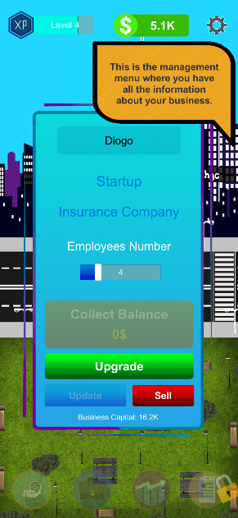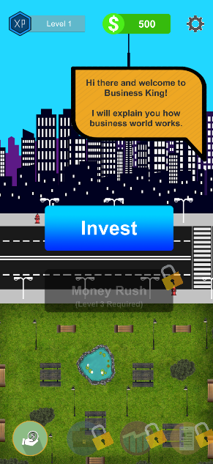

Ao entrar no jogo, o jogador começa com 500 dólares e no nível 1. Este deparar-se-á com um *tutorial* inicial (é um guia com instruções/explicações relativas a um assunto em específico, para o uso ou manuseamento de algo), que lhe ensinará tudo o que precisa de saber para poder começar a sua caminhada pelo jogo.

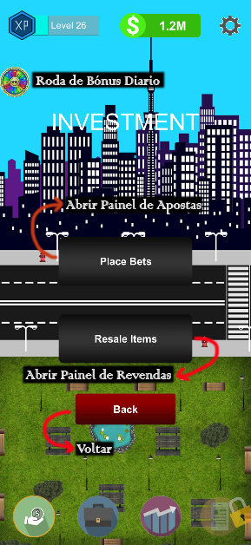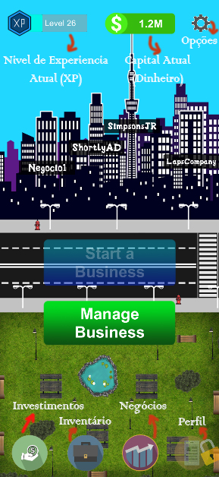

Estes *tutoriais* levarão o jogador a criar o seu primeiro negócio, assim como a fazer os seus primeiros investimentos, a partir daí, o jogador terá de definir a sua estratégia para lucrar e alcançar o sucesso.

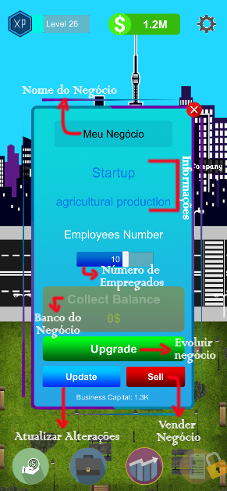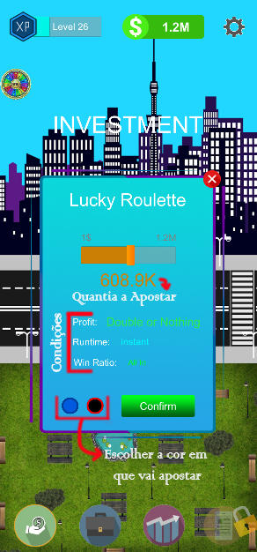

Para isso, passamos pelas várias instâncias do jogo, desde a criação de múltiplas empresas (até um máximo de 4 em simultâneo) e oufazer-lhes *upgrades* (expandir/melhorar o negócio), até ao investimento de grandes quantias em revendas ou apostas, para assim chegar ao sucesso entre os demais jogadores.

Com esta documentação em formato de imagem, com explicações básicas na prática, nomes e funcionalidades para um uso correto por parte do utilizador, passemos às opções de Apostas e de Negócio.

### GamePlay (Jogabilidade)

**Apostas**

* **Apostas** – O resultado é gerado aleatoriamente por uma *roleta* no jogo, onde há 46.6% de hipótese de sair vermelho, 46.6% de sair azul, e 6.8% de sair verde (5 vezes o valor investido), o que resulta praticamente num “50/50”.
* **Revenda de produtos** – Investe um valor, por exemplo 1000 dólares, que serão aumentados para 1120 (+12%) durante 24 horas, isto é, 1.38$ de dois em dois minutos durante 24 horas (720 vezes).

**Negócios**

* **Nome do Negócio** – É o nome pretendido para o negócio a criar.
* **Tipo do Negócio** – É a área da empresa (Editora, Contabilidade…).
* **Nível do Negócio** – É o nível do negócio que se divide entre Startup, Micro empresa, Mini empresa, empresa Nacional, empresa Internacional e empresa Milionária.
* **Número de Empregados** – É o número de empregados a contratar para a empresa.
* **Diferentes níveis de negócio têm diversos níveis de custos e lucros, assim:**
  + Startup: 350$ (custo de abertura da empresa) + 250$ (imposto mensal e renda da empresa) + 20$ por cada empregado (imposto) + 650 por cada empregado (representa o ordenado mensal destes, podendo ter um máximo de 15 empregados e um mínimo de 1 empregado).
  + Micro: 950$ (custo de abertura da empresa) + 450$ (imposto mensal e renda da empresa) + 30$ por cada empregado (imposto) + 700$ por cada empregado (representa o ordenado mensal destes, podendo ter um máximo de 50 empregados e um mínimo de 1 empregado).
  + Mini: 2k (custo de abertura da empresa) + 750$ (imposto mensal e renda da empresa) + 45$ por cada empregado (imposto) + 750$ por cada empregado (representa o ordenado mensal destes, podendo ter um máximo de 150 empregados e um mínimo de 15 empregados).
  + Nacional: 18k (custo de abertura da empresa) + 1.5k (imposto mensal e renda da empresa) + 70$ por cada empregado (imposto) + 800$ por cada empregado (representa o ordenado mensal destes, podendo ter um máximo de 500 empregados e um mínimo de 50 empregados).
  + Internacional: 120k (custo de abertura da empresa) + 2.5k (imposto mensal e renda da empresa) + 80$ por cada empregado (imposto) + 850$ por cada empregado (representa o ordenado mensal destes, podendo ter um máximo de 3000 empregados e um mínimo de 150 empregados).
  + Milionária: 1M (custo de abertura da empresa) + 5k (imposto mensal e renda da empresa) + 90$ por cada empregado (imposto) + 900$ por cada empregado (representa o ordenado mensal destes, podendo ter um máximo de 20000 empregados e um mínimo de 500 empregados).

Cada empregado contribui mensalmente com +15% do salário que lhe é pago, ou seja, com uma Startup de 5 empregados os lucros/perdas seriam:

* Primeiro Mês:
* Pagamento inicial:700$ (dos quais 350$ pagos mensalmente)
* A receber (mensalmente): 490$
* Segundo Mês
* A pagar (mensalmente): 350$
* A receber (mensalmente): 490$

O que resulta em uma perda de 210$ no primeiro mês, mas já no segundo mês geraria um lucro de 140$. É notável que quanto mais empregados tiver a empresa, mais lucro terá a longo prazo.

Os lucros gerados pelos negócios são armazenados num “banco” da empresa e podem ser levantados para o seu “bolso” quando quiser, clicando no botão “*Collect Balance*” no gerenciamento de negócios na aba “Negócios”.

Estes negócios têm várias opções, eles podem ser evoluídos, vendidos ou alterados de acordo com a estratégia do utilizador.

Ao fazer um *upgrade*, o negócio aumenta 20% das receitas geradas na altura.

Ao fazer um *update*, as informações como nome do negócio e número de empregados são atualizadas tendo um custo agregado às mesmas.

Ao fazer um *sell* estará a vender o seu negócio, por um valor que lhe é oferecido conforme os ganhos que o negócio já teve, a dimensão da empresa, entre outros aspetos.

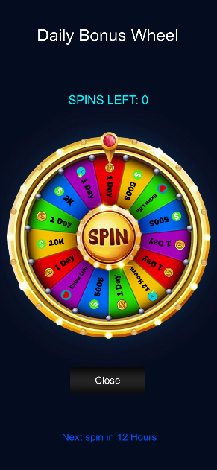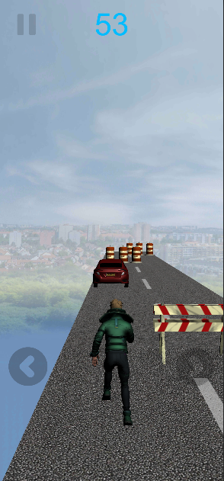Caso fique falido ou precise de dinheiro rápido, ao longo do jogo tem alguns modos de jogos desbloqueados.

Na imagem da direita está um exemplo de um dos extras, nomeadamente a roda de bónus diário (“*Daily Bonus Wheel*”), que está disponível uma vez por dia e gera um bónus aleatório instantaneamente ou para ser usado mais tarde pelo jogador.

Os bónus disponíveis na roda são os seguintes:

* **500$** – 500$ de dinheiro direto;
* **2k** – 2k de dinheiro direto;
* **10k** – 10k de dinheiro direto;
* **2x 1 Day** – Lucros multiplicados por 2 durante 1 dia;
* **3x 1 Day** – Lucros multiplicados por 3 durante 1 dia;
* **5x 1 Day** – Lucros multiplicados por 5 durante 1 dia;
* **Instant 12H** – 12 Meio-dia de dinheiro Instantâneo (recebe instantaneamente o dinheiro que receberia durante 12 horas);
* **Instant 24H** – 1 dia de dinheiro Instantâneo (recebe instantaneamente o dinheiro que receberia durante 24 horas);
* **Extra Life** – 1 vida extra para o *MiniGame* (fará com que mesmo depois de bater num obstáculo, durante o *MiniGame, possa continuar onde estava sem ter de voltar ao inicio como o ciclo normal;*

Na imagem da esquerda está um exemplo do *MiniGame “Money Rush”*,já mencionado acima, em que podemos ganhar algum dinheiro rápido e de uma forma muito divertida. Neste modo de jogo, quanto mais longe conseguir ir, mais recursos serão obtidos. Ao iniciar a corrida um contador começará em contagem decrescente desde os 60 segundos até ao 0, se conseguir desviar-se dos obstáculos durante esse 1 minutos, à “meta” e ganhará o máximo de recursos possíveis por corrida como mostrado abaixo.

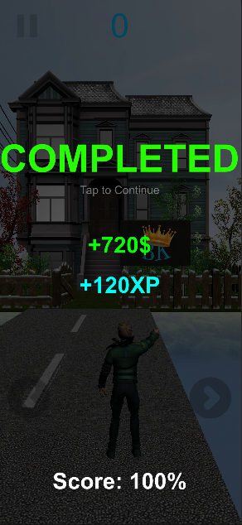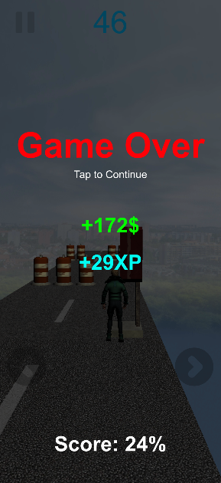

Quanto maior a sua fortuna, mais difícil será aumentá-la, o que significa que o jogo conta com um nível de dificuldade progressivo (aumenta ao longo do jogo), o que fará com que o utilizador não deixe de achar o jogo interessante em momento algum, por ter chegado ao fim do mesmo.

O jogo conta com gráficos adequados à actualidade, mas sem que seja preciso um equipamento muito potente para o jogar. Tem também efeitos sonoros e música de fundo para torná-lo mais interessante, apelativo e robusto.

Dentro do jogo podemos ajustar algumas definições, como silenciar a música e ou os efeitos sonoros, mudar a linguagem para Português e ou Inglês, aceder aos créditos e sair do jogo. Este menu de opções está disponível na aba “Investimentos” e na aba “Negócios”, no canto superior direito e pode ser acedido a qualquer altura do jogo.

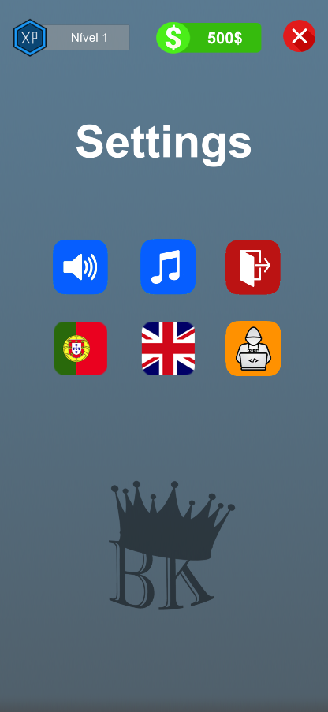

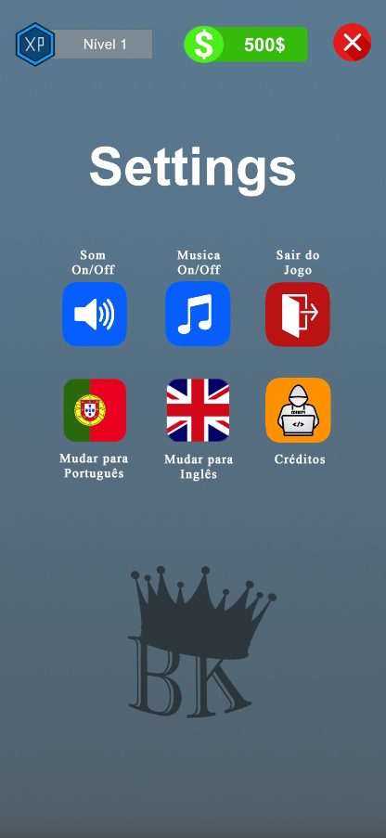

Assim como o “Menu de Pause” presente no *MiniGame* “*MoneyRush”*, que serve de apoio ao jogador, enquanto se encontra neste modo de jogo, pois ao abri-lo (clicando no botão de pause no canto superior esquerdo como mostra a imagem a baixo), toda a ação é imobilizada e permite também fazer algumas alterações relativas ao som sem precisar de sair do mesmo.

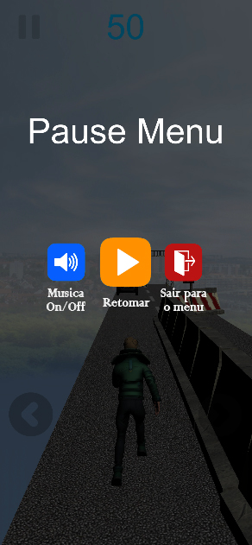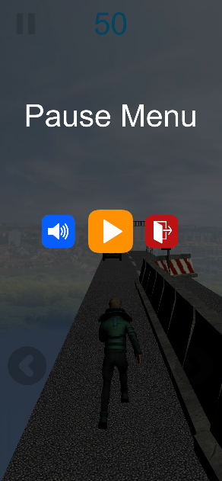

### Consistência

Este projeto pretende extrair o máximo da mente empreendedora de cada um, visto que não há tecnicamente um fim ou uma vitória, haverá sempre mais para conquistar e sempre uma competição entre jogadores relativamente a quem tem o maior património.

Para chegar ao sucesso é preciso usar boas estratégias de gestão e uma mão firme, principalmente ao apostar o seu capital, pois pode perder grande parte dele ou até mesmo ficar falido.

### Cenas e Telas



**Loading Scene**

A tela de *loading*, que podemos ver à direita, aparece quando o jogo está a ser carregado, por exemplo durante mudanças de cena em dispositivos mais lentos, principalmente ao abrir o jogo, pois este está a ser completamente carregado demorando algum tempo.

Sem uma *loading screen* o jogo ficaria parado durante esse tempo de processamento, dando ao utilizador a sensação que a aplicação tivesse deixado de funcionar.

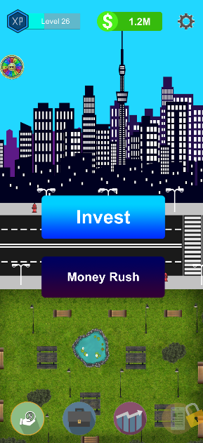

**Investments Scene**

Esta pode ser considerada a tela principal, pois logo ao abrir o jogo é este ecrã que aparece ao utilizador.

Nesta tela o jogador pode fazer apostas, como referido acima, aceder ao mini game “*Money Rush*” clicando no botão para esse efeito, aceder à roda de bónus diário e às configurações/opções do jogo.

A partir desta cena, o jogador pode ir também para as cenas:

* Inventário;
* Negócios;
* MiniGame;
* Perfil;



**Settings Screen**

Esta é a tela das configurações/opções do utilizador. Aqui o jogador pode fazer alterações relativas ao seu jogo como silenciá-lo, sair, aceder ao manual do utilizador (documentação) entre outros.

Para sair desta cena basta clicar no “X” a vermelho no topo direito do ecrã e irá novamente para a cena “Investimentos”.

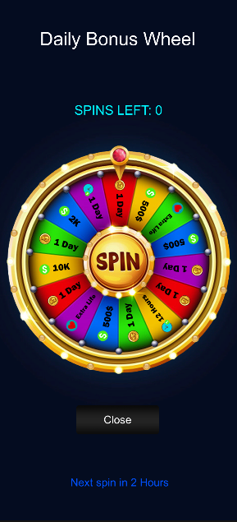

**Daily Bonus Wheel Screen**

Esta é a tela da roda de bónus diário que pode ser acedida ao clicar no ícone da roda a partir da cena “Investimentos”.

Aqui o jogador pode usufruir de um dos itens bónus representados na roda por dia.

Para sair desta tela basta carregar no botão “Close” e voltará novamente para a cena “Investimentos”.

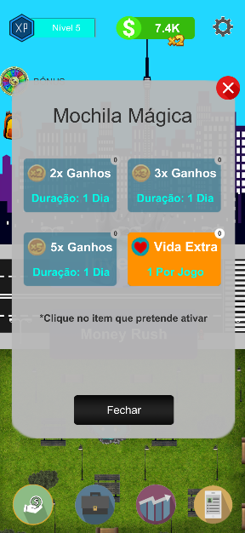

**Magical Bag Scene**

Esta é a tela da mochila mágica que pode ser acedida ao clicar no ícone da mochila a partir da cena “Investimentos”.

Aqui o jogador pode utilizar os items mágicos conquistados ao longo do jogo tais como 2x Dinheiro durante um dia.

Para sair desta tela basta carregar no botão de ícone “X” ou no botão “Fechar”.

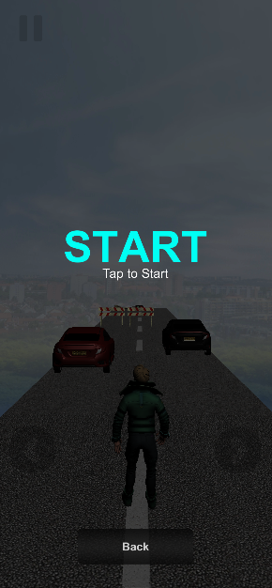

**MiniGame Scene**

Esta é a tela do *MiniGame*, onde o jogador é redirecionado para jogar o “*Money Rush*”.

Nesta cena o jogador pode também aceder ao menu de pause clicando no ícone do canto superior esquerdo como mencionado acima.

Para sair desta cena basta clicar em “Back” ou abrir o menu de pause e carregar no ícone para esse efeito, o jogador é redirecionado novamente para a cena “Investimentos”.

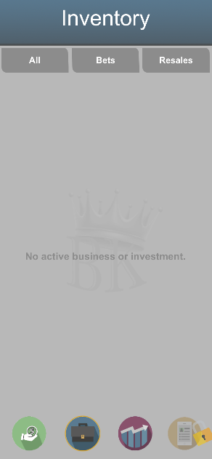

**Inventory Scene**

Esta é a tela do inventário, aqui podem ser consultadas todas as apostas e revendas já feitas contado com um filtro opcional entre apostas e revendas.

A partir desta cena, o jogador pode ir também para as cenas:

* Investimentos;
* Negócios;
* Perfil;

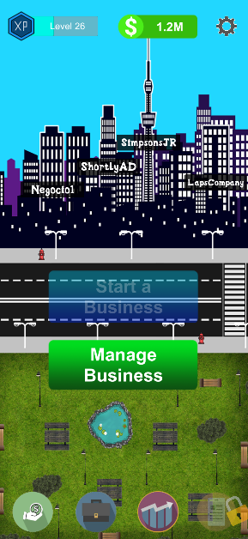

**Business Scene**

Esta é talvez a tela mais importante, a tela dos negócios onde podemos abrir e gerir as nossas empresas.

Nesta tela o jogador pode criar/gerir negócios como referido acima e aceder às configurações/opções do jogo.

A partir desta cena, o jogador pode ir também para as cenas:

* Investimentos;
* Inventário;
* Perfil.

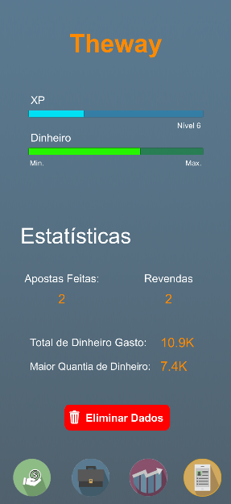

**Profile Scene**

Por fim, existe uma tela para consulta de alguns dados estatísticos e recolhidos ao longo do jogo tais como a maior quantia de dinheiro já obtida, o número de apostas e revendas feitas entre outros.

Nesta tela o jogador pode também mudar o seu nome enquanto jogador e eliminar todo o seu progresso dentro do jogo, recomeçando-o.

A partir desta cena, o jogador pode ir também para as cenas:

* Investimentos;
* Inventário;
* Negócios;
  1. **Requisitos funcionais**

RF001 – A aplicação deve permitir ao jogador fazer Apostas.

RF002 – A aplicação deve permitir ao jogador fazer Revendas.

RF003 – A aplicação deve permitir ao jogador criar Negócios.

RF004 – A aplicação deve permitir ao jogador fazer *upgrade* ao Negócio.

RF005 – A aplicação deve permitir ao jogador fazer *update* ao Negócio.

RF006 – A aplicação deve permitir ao jogador fazer *sell* ao Negócio.

RF007 – A aplicação deve permitir ao jogador utilizar o modo de jogo “*Money Rush*”.

RF008 – A aplicação deve permitir ao jogador aceder ao menu de Definições.

RF009 – A aplicação deve permitir ao jogador visualizar em tempo real quanto dinheiro e experiência possui.

RF010 – A aplicação deve permitir ao jogador consultar o Inventário.

RF011 – A aplicação deve permitir ao jogador utilizar filtros no Inventário (filtrar por Apostas e Revendas).

RF011 – A aplicação deve mostrar ao jogador o tutorial inicial para um uso correto da aplicação.

RF012 – A aplicação deve permitir ao utilizador visualizar o seu perfil e mudar o seu nome de utilizador.

RF013 – A aplicação deve permitir que o jogador usufrua de extras como a Roda de Bónus Diário e a Mochila Magica ao jogador o tutorial inicial para um uso correto da aplicação.

## **Persistência de Dados**

Este jogo será totalmente offline (sem a necessidade de uma conexão à internet), para uma independência total de quaisquer plataformas de terceiros e assim não ter custos a suportar na realização e jogabilidade do jogo, tais como alojamento para este e serviços de dados, garantindo ainda que não seja necessária ligação à internet para jogar.

Todos os dados necessários para o correto funcionamento do jogo são armazenados no dispositivo durante a utilização do aplicativo.

Estes dados são armazenados sempre que o jogador faz alguma ação dentro do jogo, como por exemplo uma aposta, uma alteração a qualquer dos seus negócios ou quando o jogador muda de cena, quando perde no *MiniGame* ao bater num obstáculo e sempre que fecha o jogo.

Durante estas operações de armazenamento de dados, são gravadas no dispositivo informações e preferências do utilizador relativas ao estado do jogo, por exemplo a quantidade de dinheiro, a quantidade de experiência, se o utilizador desativou o som do jogo, qual é a cena atual em que o jogador está, entre outros.

Os dados supramencionados são lidos cada vez que o aplicativo é aberto e quando estes são armazenados, para que estejam sempre atualizados.

Esta metodologia sem ligações a serviços de terceiros também resulta num processamento de dados rápido e eficiente face a algumas aplicações com acesso necessário à rede.

Os ficheiros onde são armazenados os dados têm várias características de segurança como o facto de serem ficheiros ocultos e encriptados (encriptar é colocar uma informação em código secreto (cifra), que só pode ser lido por quem possui a chave para desencriptar os dados), para dificultar a manipulação de dados por parte de *softwares* maliciosos ou de fraude.

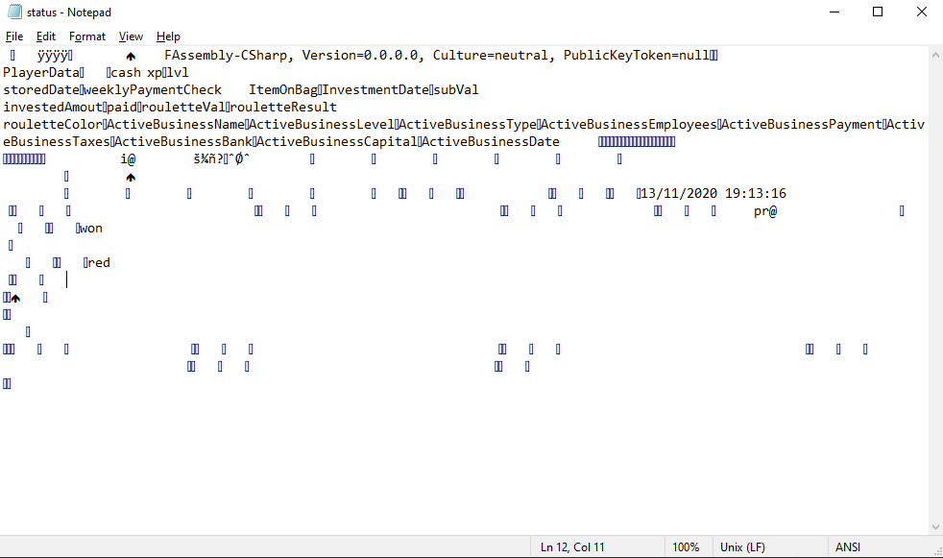

**Exemplo de um ficheiro onde são armazenados os dados**

Para esta encriptação usei a função BinaryFormatter(), do unity, que faz a codificação e descodificação do ficheiro em cima demonstrado.

## **Interface de utilização**

**Loading Scene**



A tela de *loading*, que podemos ver à direita, aparece quando o jogo está a carregar, por exemplo durante mudanças de cena em dispositivos mais lentos, mas principalmente ao abrir o jogo, pois este está a ser completamente carregado demorando algum tempo. Sem uma *loading screen* o jogo ficaria parado durante esse tempo de processamento, dando ao utilizador a sensação da aplicação ter deixado de funcionar.

**Investments Scene**



Esta pode ser considerada a tela principal, pois logo ao abrir o jogo é este ecrã que aparece ao utilizador.

Nesta tela o jogador pode fazer apostas como referido acima, aceder ao mini game “*Money Rush*”, aceder à roda de bónus diário e às definições/opções do jogo.

A partir desta cena, o jogador pode ir também para as cenas: “Inventário”, “Negócios”, “*MiniGame*” e “Perfil”.

**Settings Screen**



Esta é a tela das configurações/opções do utilizador. Aqui o jogador pode fazer alterações relativas ao seu jogo como silenciá-lo, sair, mudar a linguagem, entre outros.

Para sair desta cena basta clicar no “X” a vermelho no topo direito do ecrã e irá novamente para a cena “Investimentos”.

**Daily Bonus Wheel Screen**



Esta é a tela da roda de bónus diário que pode ser acedida ao clicar no ícone da roda a partir da cena “Investimentos”.

Aqui o jogador pode usufruir de um dos itens bónus representados na roda por dia.

Para sair desta tela basta carregar no botão “Close” e voltará novamente para a cena “Investimentos”.

**Magical Bag Scene**

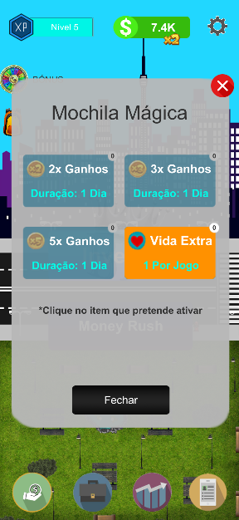

Esta é a tela da Mochila Mágica, onde o jogador pode usar os itens mágicos do jogo, ganhos ao longo deste, tais como 2x Dinheiro durante 1 dia.

Basta carregar no item que pretende usar e irá ser automaticamente entregue ao longo de 24 horas, neste caso, o dobro dos lucros aparecendo o respectivo indicador.

Para sair desta cena basta clicar no ícone de “X” ou no botão “Fechar”.

**MiniGame Scene**



Esta é a tela do *MiniGame*, onde o jogador pode jogar o “*Money Rush*”.

Nesta cena o jogador pode também aceder ao menu de pause clicando no ícone do canto superior esquerdo como mencionado acima.

Para sair desta cena basta clicar em “back” ou abrir o menu de pause e carregar no ícone para esse efeito, após isso o jogador é redirecionado novamente para a cena “Investimentos”.

**Inventory Scene**



Esta é a tela do inventário, aqui podem ser consultadas todas as apostas e revendas já feitas, contado com um filtro opcional entre apostas e revendas.

A partir desta cena, o jogador pode ir também para as cenas: “Investimentos”, “Negócios” e “Perfil”.

**Business Scene**



Esta é talvez a tela mais importante, a tela dos negócios onde podemos abrir e gerir as nossas empresas.

Nesta tela o jogador pode criar/gerir negócios como referido acima e aceder às configurações/opções do jogo.

A partir desta cena, o jogador pode ir também para as cenas: “Investimentos”, “Inventário” e “Perfil”.

**Profile Scene**

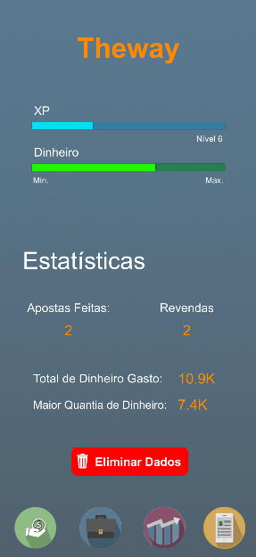

Esta é a tela do perfil do jogador, que serve para consultar alguns dados estatísticos do jogador, mudar o nome do mesmo dentro do jogo e recomeçar o mesmo como mencionado acima.

## **Desenvolvimento do projeto**

Foquei-me na realização de cenários modernos, de interface simples, intuitivos e pouco pesados para evitar um mau desempenho em dispositivo mais antigos/lentos, isto sem tirar a qualidade das cenas produzidas, e para os iniciantes, uma demonstração *in game* (dentro do jogo) que explica ao jogador como funciona o mundo do negócio do *Business King Tycoon.*

O projeto na íntegra e respetivos ficheiros estarão disponibilizados em anexo a este relatório, numa pasta partilhada do Google Drive, para uma possível consulta.

**Código**

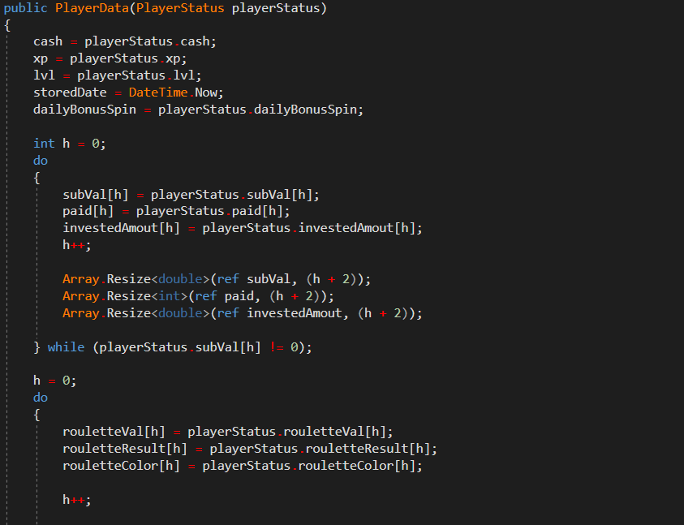

**Script PlayerStatus.cs – Função *LoadStatus()* (carregar os dados para a memória)**

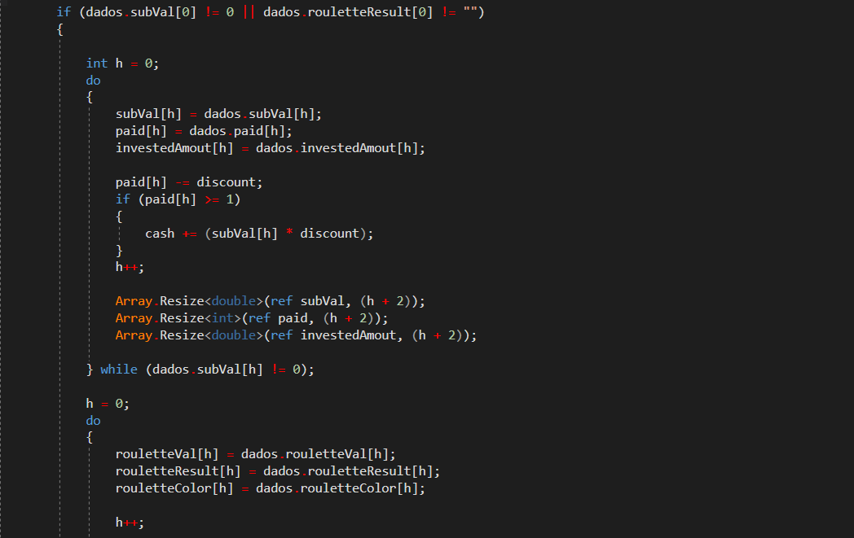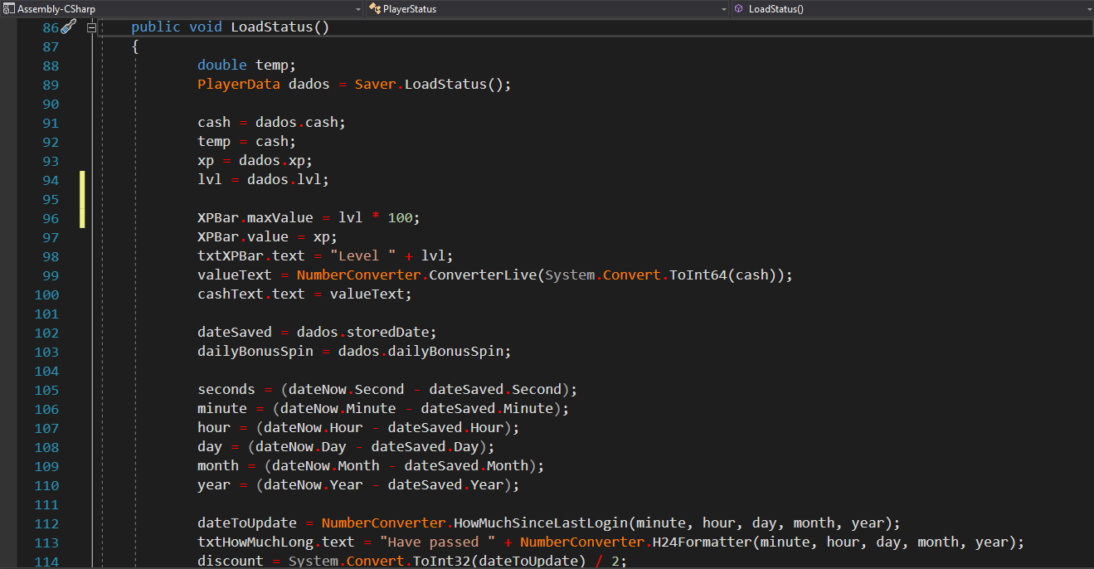**Script PlayerStatus.cs – Função *LoadStatus()* (carregar os dados para a memoria)**

Função para ler e trazer os dados para variáveis do programa, neste caso *arrays*, como pode ser visto acima, para assim poderem ser acedidas pelo programa. Este código é chamado sempre que a aplicação é iniciada ou novos dados são salvos.

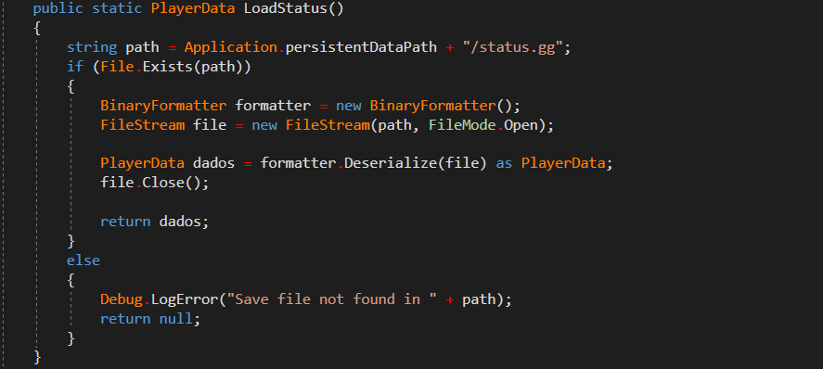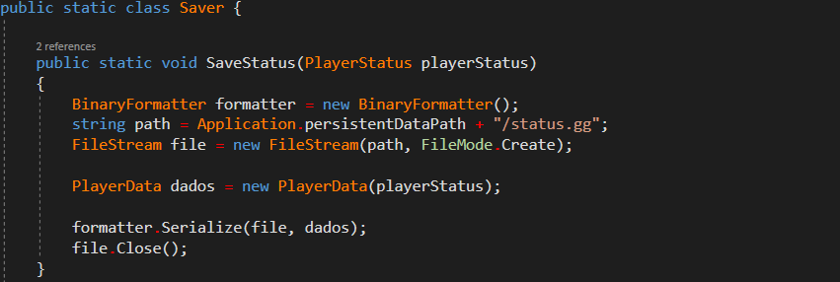 **Script Saver.cs – Função SaveStatus() & *LoadStatus()* (encriptação e manuseamento de dados)**

A primeira função *SaveStatus()*, cria (caso o ficheiro não exista), encripta e guarda os dados do aplicativo num ficheiro oculto e encriptado chamado“*status.gg*”, já a segunda função é exatamente o inverso, abre o ficheiro e desencripta os dados para que possam ser lidos e acedidos pelo aplicativo. Este código é chamado sempre que é preciso salvar ou ler dados guardados no ficheiro “*status.gg*”.

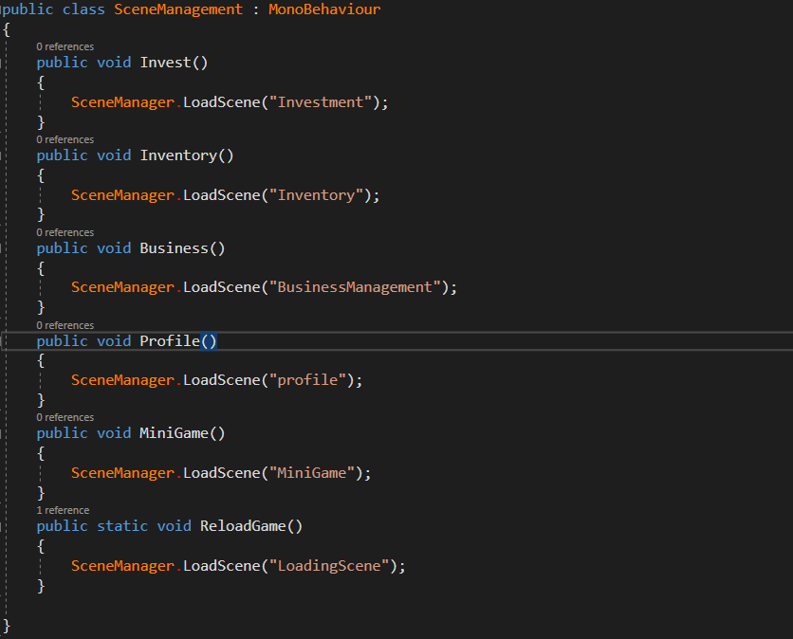**Script SceneManagment.cs – Ficheiro para Manuseamento de cenas.**

Este é o Script que é chamado sempre que é necessário mudar de cena. Não muito complexo, mas bastante importante. As funções listadas na imagem fazem com que o aplicativo carregue as várias cenas nomeadamente “Investimentos”, “Inventário”, “Negócios”, “perfil”, “MiniGame” e uma função para reiniciar o jogo, respetivamente.

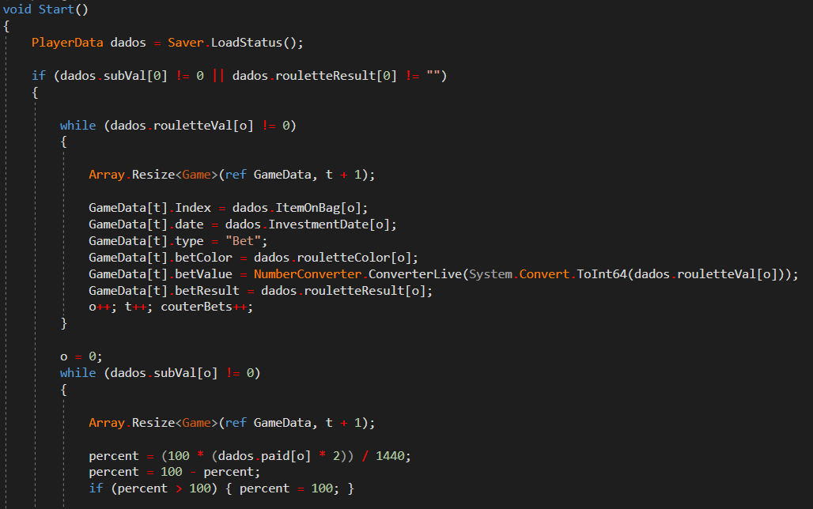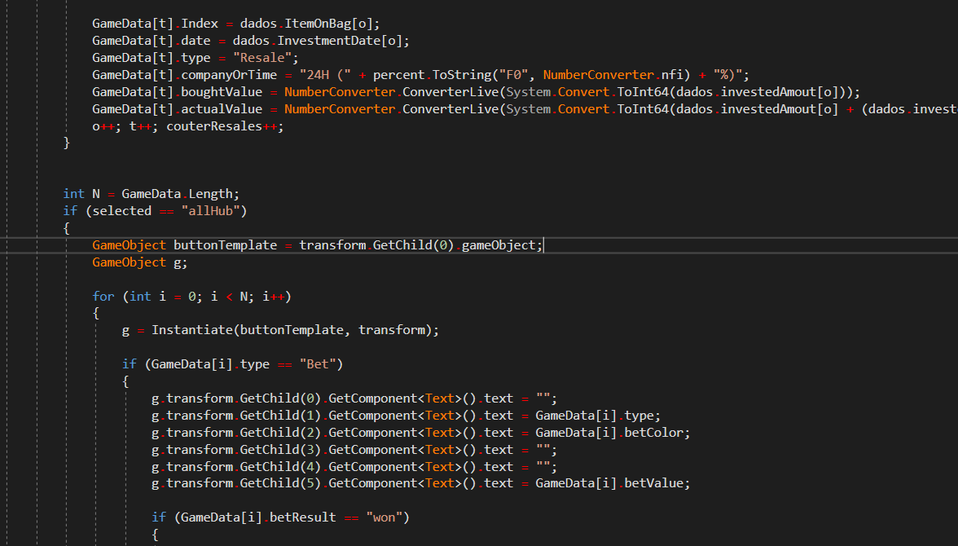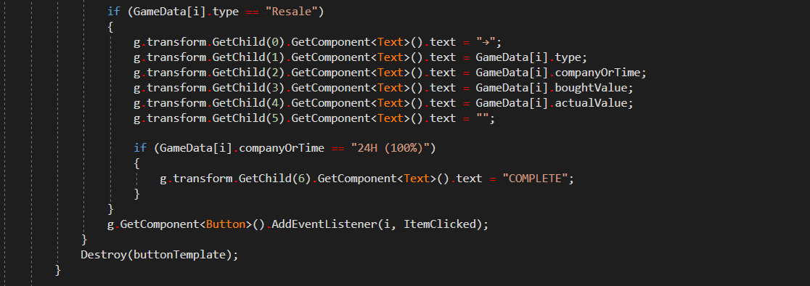

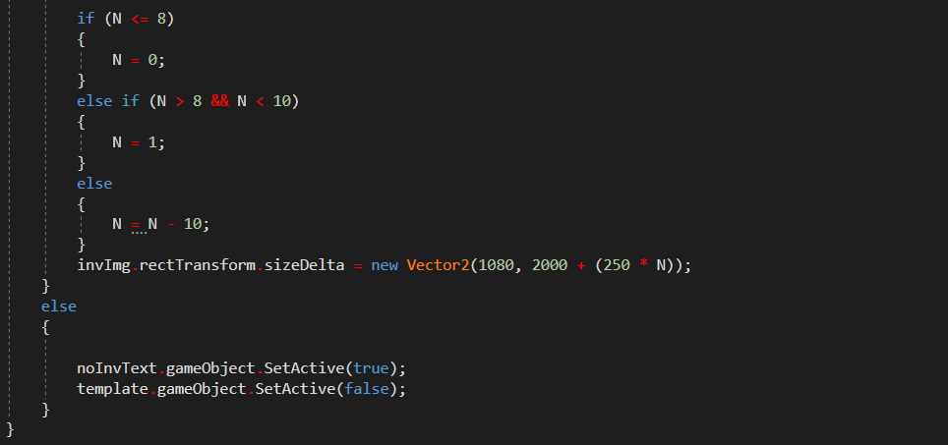**Script InventoryManager.cs – Ficheiro para Manuseamento do Inventário**

Este é o ficheiro do inventário, responsável por dispor, filtrar e indexar todos os dados relativos às Apostas e às Revendas já feitas pelo utilizador. O *Script* começa por organizar os dados das apostas e das revendas em separado, como pode ser visto no topo do ficheiro, as apostas por “Número de Index”, “Data”, “tipo” “Cor da Aposta”, “Valor da Aposta”, “Resultado da Aposta” respetivamente e as revendas por “Número de Index”, “Data”, “tipo”, “Duração da Revenda”, “Valor Investido”, “Valor Alvo (valor investido + lucro)” respetivamente.

Depois procede à listagem das Apostas e Revendas em formato compacto (pequenos quadrados) com os dados anteriormente organizados e por fim, faz o espaçamento e indentação dos pequenos quadrados para ficar com um aspeto agradável, simples e apelativo.

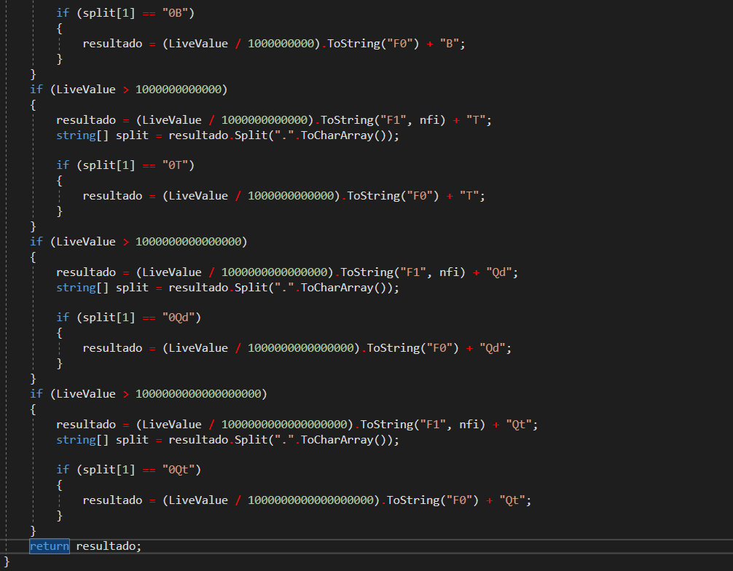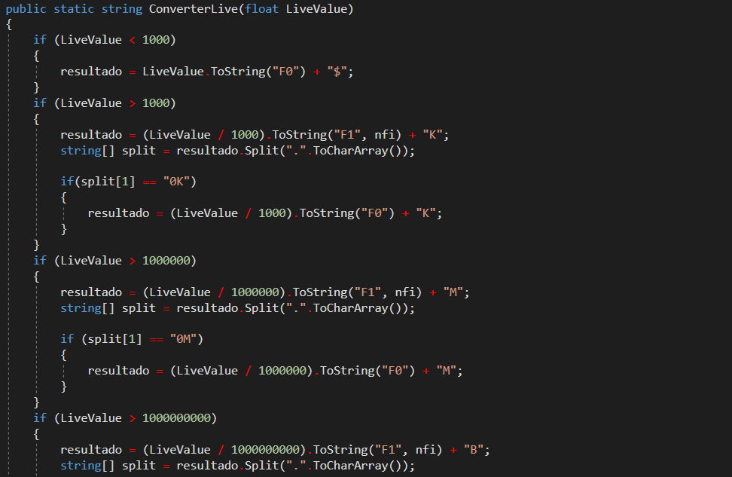**Script NumberConverter.cs – Ficheiro para conversão e nomenclatura de valores (dinheiro)**

Este é o ficheiro que transforma grandes números como 12000000 num formato mais aceitável e agradável visualmente como 12M.

O *Script* recebe o valor, por exemplo 12000000 e classifica-o como dólar, milhar, milhão e assim sucessivamente, para assim poder anexar ao número a letra correta.

Seguidamente, divide este número pela sua classificação, ou seja, milhar é dividido por 1000, milhão é dividido por 1000000 para assim ficarmos com um número reduzido e uma letra.

Depois, separa as unidades das casas decimais do número resultante da divisão, e verifica se as décimas são diferentes de 0, se forem, o programa arredonda essas décimas para uma só casa decimal, se não o programa simplesmente remove a casa decimal ficando um número inteiro.

Obtemos assim como resultado de todo este processo, a nomenclatura “12M”, que se refere a 12000000. Caso o número em causa fosse 12500000, este seria nomeado como “12.5M”.

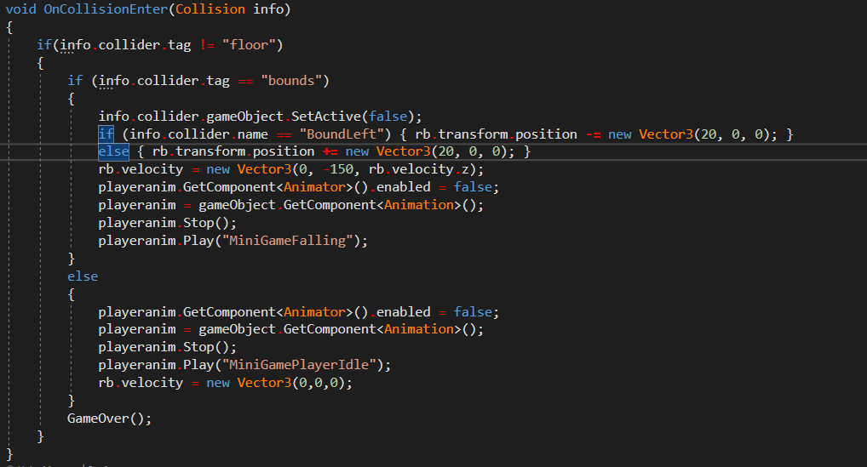**Script MiniGamePlayerMovement.cs – Ficheiro para o manuseamento do *MiniGame***

Esta é a função chamada quando o jogador, no decorrer do *MiniGame*, bate contra um objeto o que ativa uma função do unity “*OnCollisionEnter()*” que irá saber qual foi o objeto atingido e que depois interliga para algumas outras acções, principalmente derivadas a animações e funções. Uma dessas funções é a “*GameOver()*” que será analisada abaixo.

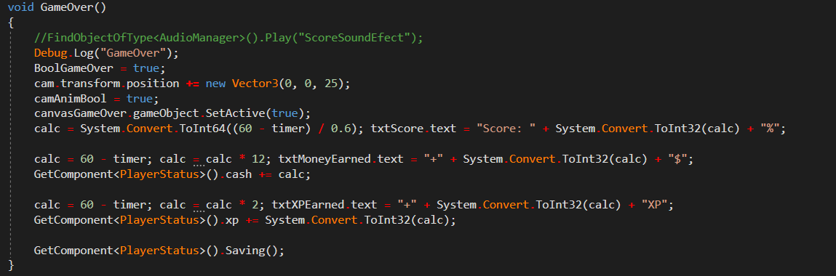**Script MiniGamePlayerMovement.cs – Função *GameOver()***

Esta é a função chamada quando o jogador perde no *MiniGame*, e que basicamente serve para avaliar os seus pontos, baseando se no quão longe o jogador conseguiu chegar e parar todo o processo da corrida atual para depois ser recomeçada.

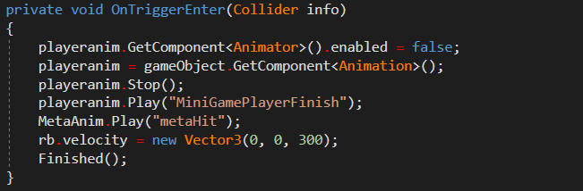 **Script MiniGamePlayerMovement.cs – Função *OnTriggerEnter() do unity***

Esta é a função chamada quando o jogador ganha no *MiniGame*, e que serve para avaliar os seus pontos, baseando se no quão longe o jogador conseguiu chegar, parar todo o processo da corrida atual para depois ser recomeçada, e reproduzir as animações alusivas à celebração de vitória da personagem.

# **Conclusões**

### Objetivos realizados e trabalho futuro

Este projeto soma um total de aproximadamente 3440 linhas de código distribuídas por 16 Scripts, para atender à manipulação de 6 cenários e um tempo de produção incalculável, tendo sido começado a desenvolver em inícios de julho de 2020 até ao presente, continuando a ser desenvolvido mesmo após a entrega do mesmo.

A motivação para a concretização deste projeto provém de uma ambição desde muito cedo, antes mesmo de entrar para o curso que frequento, Técnico de Gestão e Programação de Sistemas Informáticos, de criar jogos digitais. Com este projeto final de curso, pude pôr em prática e executar o jogo que havia idolatrado.

O projeto Business King Tycoon, tem como finalidade a criação de um jogo digital de qualidade, com um ambiente moderno e apelativo, à volta de um mundo empresarial e de valores/dinheiro, acabando até mesmo por atingir um nível de competição com outros jogos da mesma categoria.

O objetivo do jogo é gerir da melhor forma os seus recursos (dinheiro) para assim levar os seus negócios ao sucesso, e assim distinguir-se dos outros jogadores num mundo empresarial. Para além do entretenimento e diversão ao jogá-lo, este jogo permite também desenvolver a mente económica e empreendedora de cada um, ao passar pelos desafios proporcionados ao longo do jogo.

Mas sem dúvida que Contudo, para chegar ao sucesso é preciso boas práticas de gestão e uma mão firme, principalmente ao apostar o seu capital, pois pode perder grande parte dele ou até mesmo ficar falido.

### Dificuldades sentidas

Encontrei alguns obstáculos na concretização do “Inventário”, ao listar as Apostas e Revendas do utilizador, pois estas estão guardadas em variáveis locais para um melhor e mais rápido manuseamento de dados, mas nem sempre se torna mais fácil. O processo de listagem dos itens no inventário foi bastante complexo, demorado a aperfeiçoar e com bastante esforço a encontrar a melhor opção.

Também na programação dos “negócios”, tive algumas dificuldades relacionadas com a persistência de dados e armazenamento das mesmas, pois as variáveis do tipo *arrays*, tiveram algumas particularidades a serem resolvidas que acabavam sempre por causar erros noutro lado, fazendo uma espécie de “cadeia de erros”.

### Apreciação final

Refletindo no trabalho feito, que terá continuidade após a entrega do mesmo e talvez ser lançado e publicado em serviços como a Google Play Store e no *Instagram* do Jogo, considero que cumpri e superei as minhas expectativas e objetivos iniciais, pois consegui adicionar outras funcionalidades, que não estavam previstas inicialmente, para enriquecer o jogo e torná-lo mais interessante e intuitivo, como exemplos disso, a roda de bónus diário, o *MiniGame* e o tutorial inicial.

Trabalhei arduamente para erguer o que é hoje este projeto, assim, considero que o meu desempenho foi bastante bom e que obtive êxito na realização do *Business King Tycoon*.

É também de mencionar que durante a minha jornada como criador, *designer* e desenvolvedor deste jogo, consegui expandir imensamente o meu conhecimento sobre a criação e *design* de jogos digitais, concebendo excelentes excertos de código que me permitiram superar as dificuldades existentes como é o caso do código para a conversão de grandes números numa nomenclatura mais agradável como apresentado previamente.

Com isto queria agradecer mais uma vez a todas as pessoas que me ajudaram a tornar este projeto possível, como colegas de trabalho, o meu professor orientador, amigos e familiares que participaram ao testar e reportar erros existentes no jogo, entre outros.

### Anexo A – Conteúdos em Anexo

Link da pasta partilhada no Google Drive com todos os ficheiros fonte, relatórios, Bibliografia, manual do utilizador, vídeos demonstrativos e o aplicativo em si pronto a instalar se pretendido:

<https://drive.google.com/drive/folders/1oKKmz8CkDQHFCllG2iUDIawQzWVFufps?usp=sharing>